DOSSIER ÉLÈVE | 3e · Projet menuiserie · Atelier Habitat  Projet tabouret bas

Nom, prénom : | Classe : | Date :
1 Mon projet
Je fabrique un tabouret bas de 300 mm de haut. Les 4 pieds et les 4 traverses sont assemblés par tenons et mortaises, comme chez l'ébéniste. L'assise est un panneau de pin vissé par dessous.
2 Je lis le plan
Regarde le plan coté (en grand sur la feuille A4) et complète.
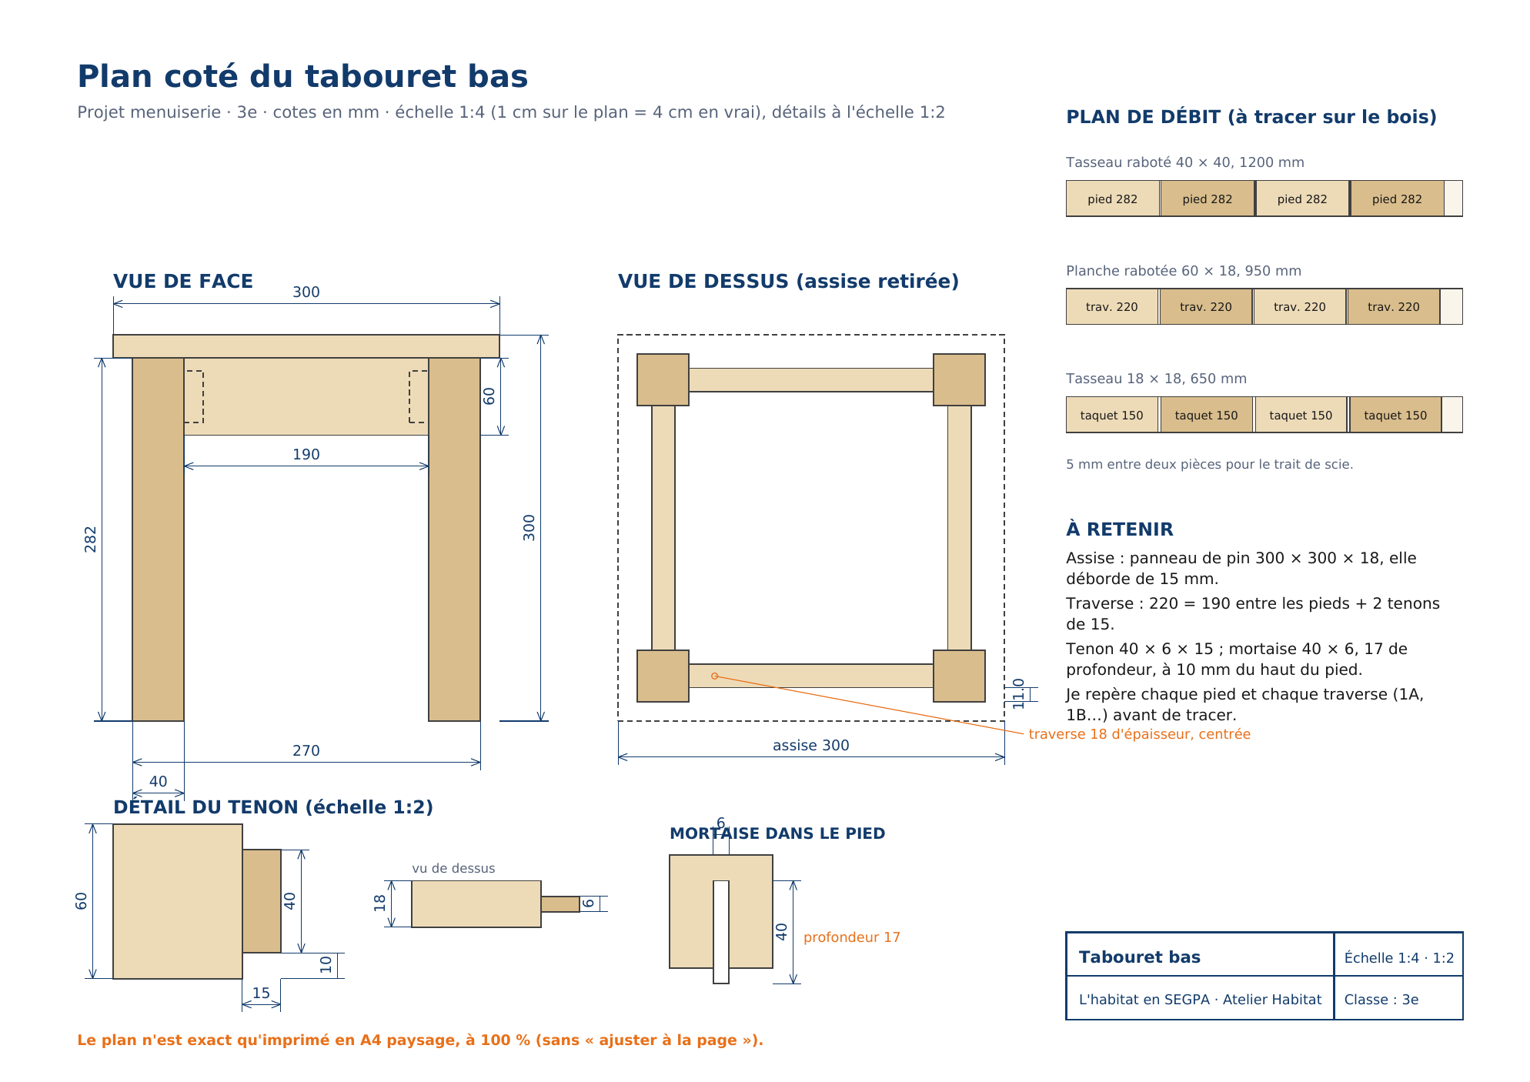
Hauteur totale du tabouret | ……………… mm
Dimensions de l'assise | ……………… mm
Section d'un pied | ……………… mm
Longueur d'une traverse | ……………… mm
Dimensions du tenon (largeur × épaisseur × longueur) | ……………… mm
Profondeur de la mortaise | ……………… mm

3 Je calcule
Hauteur d'un pied : 300 − 18 = | ……………… mm
Entre deux pieds : 270 − 40 − 40 = | ……………… mm
Longueur d'une traverse : 190 + 15 + 15 = | ……………… mm
Épaisseur du tenon : 18 ÷ 3 = | ……………… mm
Largeur du tenon : 60 − 10 − 10 = | ……………… mm
Tasseau des pieds : 4 × 282 + 3 × 5 = | ……………… mm
Ma liste de débit
Pièce | Nombre | Dimensions (mm) | Dans
Pied | 4 | 282 × 40 × 40 | tasseau 40 × 40
Traverse | 4 | 220 × 60 × 18 | planche 60 × 18
Taquet | 4 | 150 × 18 × 18 | tasseau 18 × 18
Assise | 1 | 300 × 300 × 18 | panneau lamellé-collé
4 Je prépare mon poste
Mes outils
  ☐ Mètre | 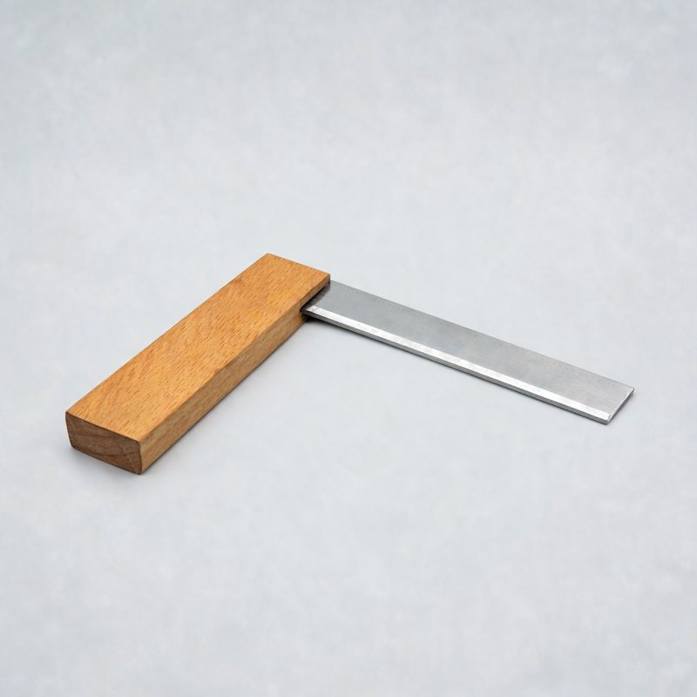  ☐ Équerre | 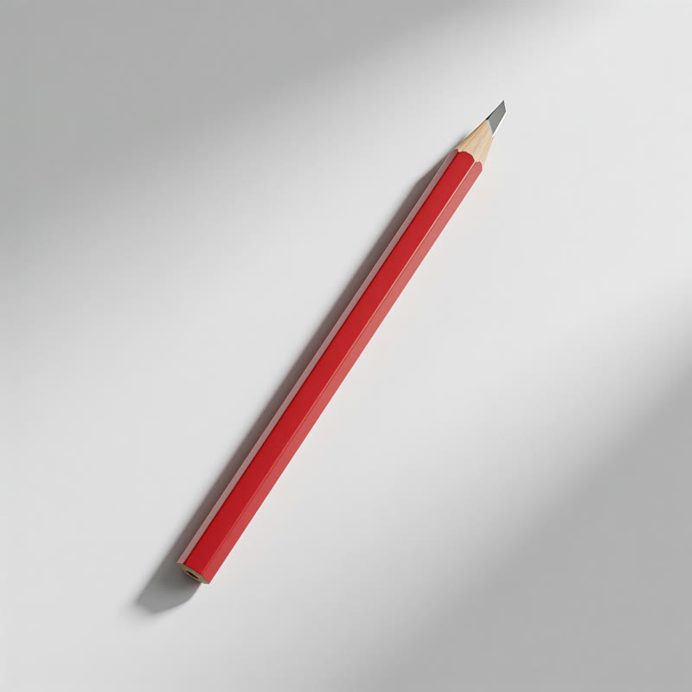  ☐ Crayon | 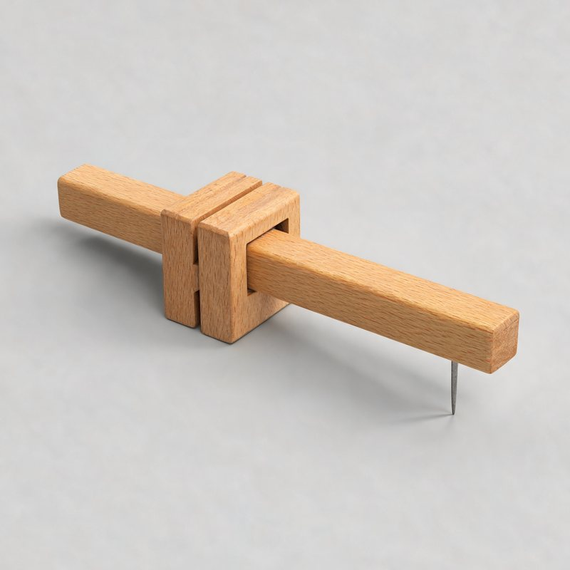  ☐ Trusquin | 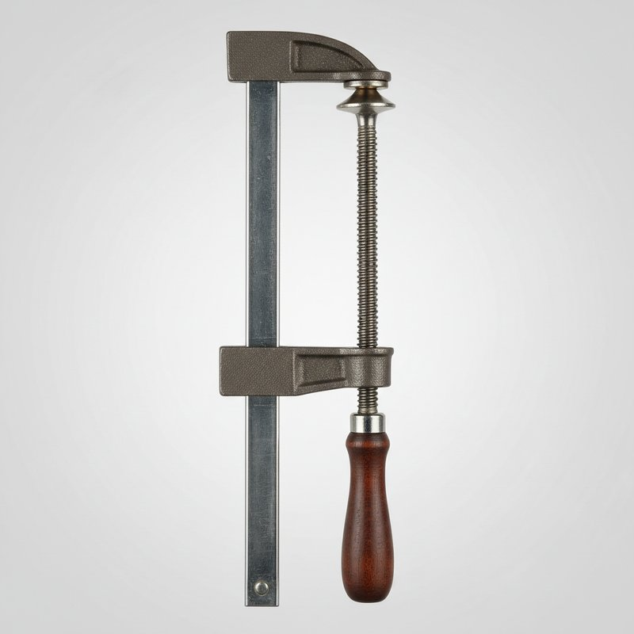  ☐ Serre-joint | 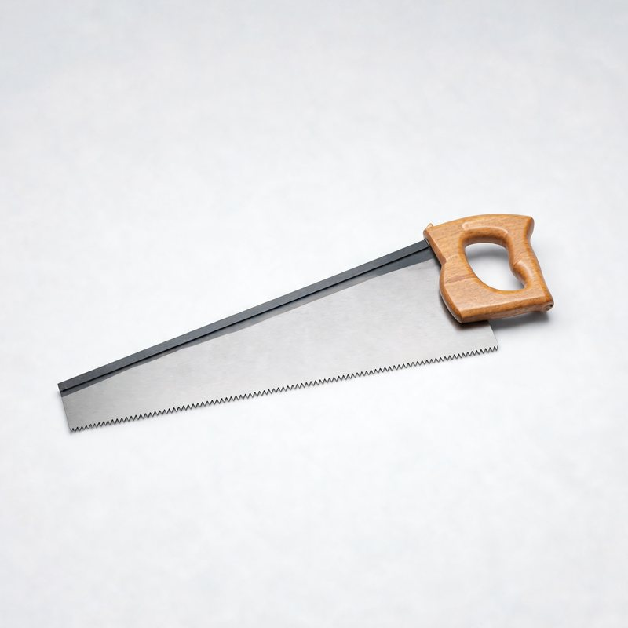  ☐ Scie à dos | 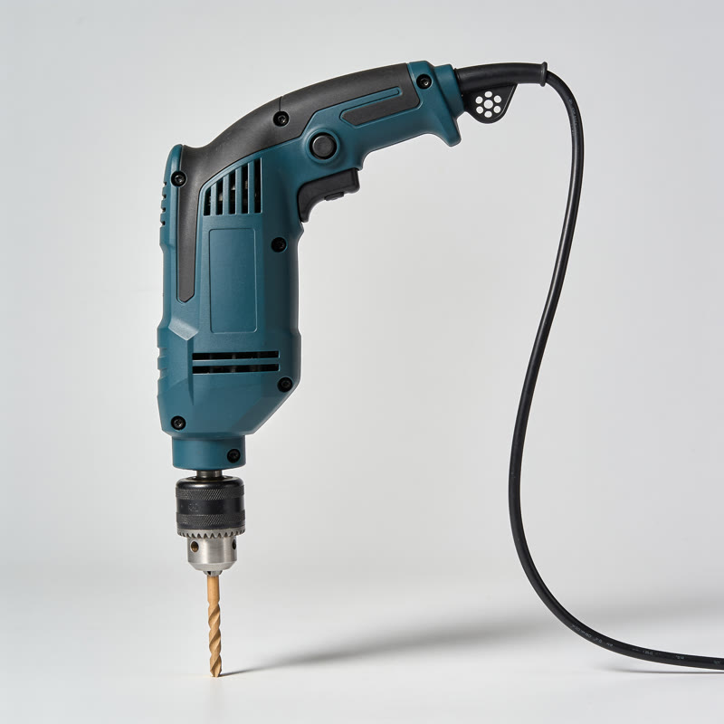  ☐ Perceuse
☐ Bédane | 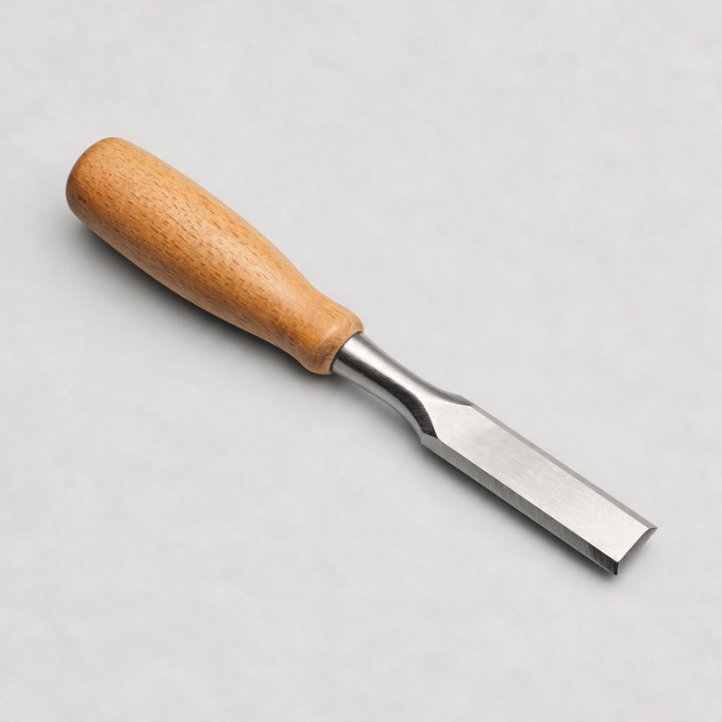  ☐ Ciseau à bois | 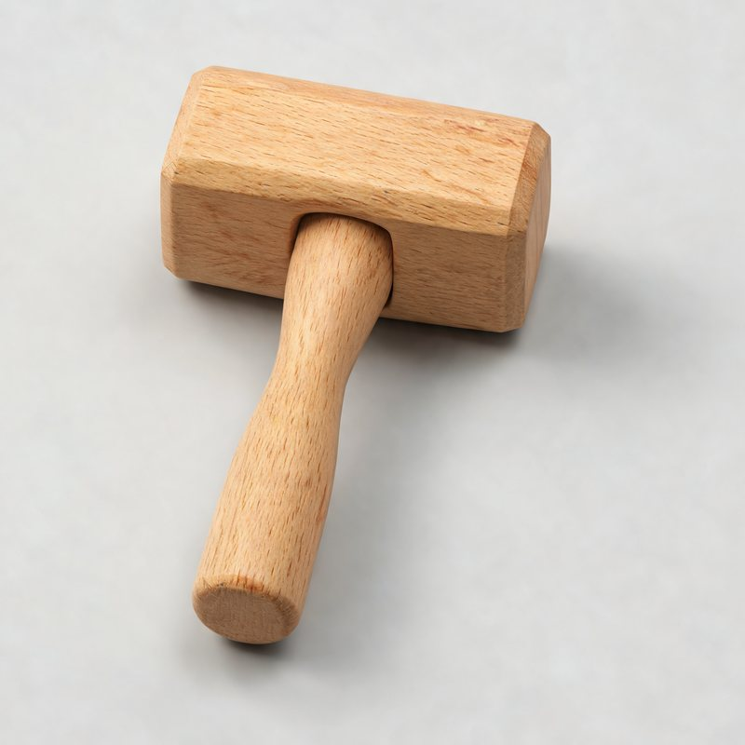  ☐ Maillet | 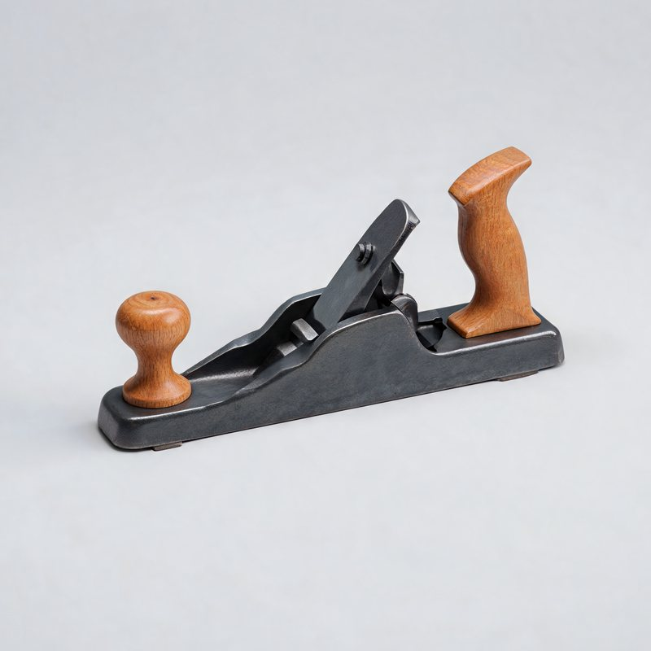  ☐ Rabot | 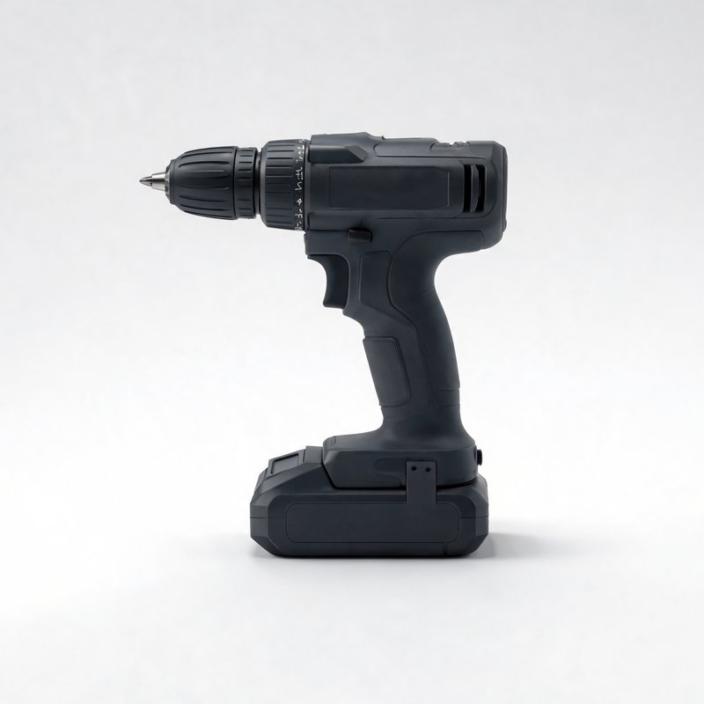  ☐ Visseuse | 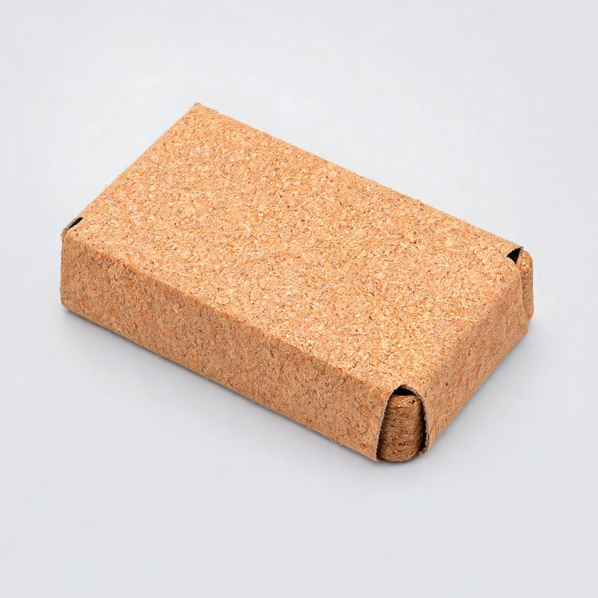  ☐ Cale à poncer
Mes EPI
  ☐ Lunettes |   ☐ Chaussures de sécurité |   ☐ Masque anti-poussière
Mes matériaux
☐ Tasseau 40 × 40, 1 200 mm | 4 pieds
☐ Planche 60 × 18, 950 mm | 4 traverses
☐ Tasseau 18 × 18, 650 mm | 4 taquets
☐ Panneau pin 300 × 300 × 18 | assise
☐ Colle, 8 vis 4 × 30 | assemblage
☐ Vernis ou huile | finition

⚠ SÉCURITÉ Je serre toujours la pièce avant de scier, de percer ou de creuser. Pas de gants avec la perceuse.
5 Je fabrique mon tabouret bas
Mon objectif : fabriquer un tabouret stable, d'équerre, aux assemblages serrés et propres.
1 | Je trace et je scie les 4 pieds (282 mm), les 4 traverses (220 mm) et les 4 taquets (150 mm). Je contrôle les longueurs. ☐ fait
2 | Je pose les pièces comme le tabouret fini et je les repère : 1A, 1B, 2A, 2B… sur chaque assemblage. ☐ fait
3 | Sur chaque pied, je trace 2 mortaises : de 10 à 50 mm sous le haut, 6 mm de large, centrées au trusquin. ☐ fait
4 | Sur chaque traverse, je trace les tenons : épaulement à 15 mm du bout, joues à 6 mm de chaque face, 10 mm en haut et en bas. ☐ fait
5 | Je perce une rangée de trous Ø 6 à 17 mm de profondeur, puis je finis la mortaise au bédane. ☐ fait
6 | Je scie les joues puis les épaulements à la scie à dos. J'ajuste le tenon au ciseau : il entre à frottement dur. ☐ fait
7 | Je monte à blanc, sans colle. Je contrôle les diagonales et la stabilité, je corrige. ☐ fait
8 | Je ponce, puis je colle : 2 côtés opposés, puis le reste. Je serre et je contrôle les diagonales. ☐ fait
9 | Je colle et je visse les taquets, puis je visse l'assise par dessous : 2 vis par taquet. ☐ fait

★ Le point important : les repères (1A, 1B…) : chaque tenon est ajusté pour SA mortaise. Si je mélange les pièces, plus rien ne s'assemble.

⚠ SÉCURITÉ Bédane et ciseau : les deux mains derrière le tranchant. Je frappe au maillet, jamais au marteau.
6 Je finis et je range
☐ | Pas de colle qui a coulé autour des assemblages.
☐ | Les arêtes sont chanfreinées, rien n'accroche.
☐ | J'ai rangé les outils, affûtage signalé au prof si besoin.
☐ | J'ai balayé les copeaux et trié les chutes.

7 Je contrôle
Critère | Ce que je vérifie | Attendu | Moi
Hauteur | Hauteur totale | 300 mm | ☺ ☹
Équerre | Diagonales de la ceinture | égales à 2 mm près | ☺ ☹
Stabilité | Le tabouret ne boite pas | sur une table plane | ☺ ☹
Mortaises | Joues droites, profondeur | 6 × 40, 17 mm | ☺ ☹
Tenons | Épaulements jointifs | pas de jour | ☺ ☹
Finition | Ponçage, vernis ou huile | régulier | ☺ ☹

Mesure : hauteur | ……………… mm
Mesure : diagonale 1 | ……………… mm
Mesure : diagonale 2 | ……………… mm
8 Je présente
Ce que j'ai réussi :
………………………………………………………………………………………………………………………………………………
Le geste le plus difficile :
………………………………………………………………………………………………………………………………………………
Quel métier fabrique des meubles comme celui-ci ?
………………………………………………………………………………………………………………………………………………

